УТВЕРЖДАЮ

….

\_\_\_\_\_\_\_\_\_\_\_\_\_\_\_\_\_\_\_ …..

ХХ.ХХ.202\_ г.

**СТАНДАРТ**

**№ 00**

**Соглашение по моделированию бизнес-процессов**



Москва, 202\_ г.

**Содержание**

[1. Общие положения 3](#_Toc107842199)

[1.1. Ввод в действие 3](#_Toc107842200)

[1.2. Назначение и область действия 3](#_Toc107842201)

[1.3. Термины, определения, обозначения и сокращения 4](#_Toc107842202)

[1.4. Перечень ссылочных документов 5](#_Toc107842203)

[2. Ведение справочников 7](#_Toc107842204)

[2.1. Справочник «Оргединицы» 7](#_Toc107842205)

[2.2. Справочник «Деятельность» 11](#_Toc107842206)

[2.3. Справочник «Функциональные объекты» 13](#_Toc107842207)

[2.4. Справочник «Методы управления» 16](#_Toc107842208)

[3. Моделирование бизнес-процессов в нотации IDEF0 18](#_Toc107842209)

[3.1. Применение моделей в нотации IDEF0 18](#_Toc107842210)

[3.2. Элементы нотации IDEF0 21](#_Toc107842211)

[3.3. Требования к формированию схем процессов в нотации IDEF0 22](#_Toc107842212)

[3.4. Порядок формирования схемы процесса в нотации IDEF0 35](#_Toc107842213)

[3.5. Рекомендации по переходу с уровня IDEF0 на уровень BPMN 37](#_Toc107842214)

[4. Моделирование бизнес-процессов в нотации BPMN 38](#_Toc107842215)

[4.1. Общие требования 38](#_Toc107842216)

[4.2. Моделирование событий 39](#_Toc107842217)

[4.3. Моделирование задач, связей и взаимодействующих процессов/внешних субъектов 41](#_Toc107842218)

[4.4. Моделирование шлюзов 44](#_Toc107842219)

[4.5. Моделирование движения документов внутри процесса и статусов 47](#_Toc107842220)

[4.6. Моделирование информационных систем и баз данных 49](#_Toc107842221)

[4.7. Моделирование движения документов между процессами 50](#_Toc107842222)

[4.8. Моделирование межпроцессного взаимодействия путем отправки/получения сообщений 51](#_Toc107842223)

[4.9. Моделирование подпроцессов и типовых процессов 52](#_Toc107842224)

[4.10. Интеграция моделей в нотации IDEF0 и нотации BPMN 53](#_Toc107842225)

[4.11. Старт процесса несколькими событиями 57](#_Toc107842226)

[4.12. Использование терминатора 58](#_Toc107842227)

[4.13. Порядок формирования схемы процесса в нотации BPMN 59](#_Toc107842228)

[5. Приложения 60](#_Toc107842229)

[5.1. Приложение № 1. Требования к формулировкам названий процессов (задач) 60](#_Toc107842230)

[5.2. Приложение № 2. Примеры правильной и неправильной формулировки названия процесса 61](#_Toc107842231)

[5.3. Приложение № 3. Рекомендуемые статусы документов. 63](#_Toc107842232)

[5.4. Приложение № 4. Чек-лист контроля качества схемы процесса в нотации BPMN 64](#_Toc107842233)

[5.5. Приложение № 5. Пример модели бизнес-процесса в нотации BPMN 65](#_Toc107842234)

# Общие положения

## Ввод в действие

ПАСПОРТ ДОКУМЕНТА

|  |  |
| --- | --- |
| **Ответственный разработчик документа** | *Должность, ФИО.* |
| **Введен** | *Взамен \_\_\_\_\_\_\_\_\_\_\_\_\_\_\_\_ (Наименование документа, код)*  *Впервые* |
| **Срок действия** | *Постоянный*  *Временный до \_\_\_\_\_ (дата)* |
| **Ответственный за контроль** |  |

Контроль соответствия НМД стандартам проведен:

\_\_\_\_\_\_\_\_\_\_\_\_\_\_\_\_\_\_\_\_\_\_\_\_\_\_ \_\_\_\_\_\_\_\_\_\_\_\_\_\_\_\_\_\_\_ \_\_\_\_\_\_\_\_\_\_\_\_\_\_\_\_\_\_\_\_\_

(Ф.И.О.) (дата) (подпись)

ЛИСТ СОГЛАСОВАНИЯ

|  |  |  |  |  |  |
| --- | --- | --- | --- | --- | --- |
| **Код подраз-деления** | **Наименование подразделения** | **Должность** | **ФИО** | **Дата** | **Подпись** |
|  |  |  |  |  |  |
|  |  |  |  |  |  |
|  |  |  |  |  |  |
|  |  |  |  |  |  |
|  |  |  |  |  |  |

ИЗМЕНЕНИЯ И ДОПОЛНЕНИЯ

|  |  |  |  |  |
| --- | --- | --- | --- | --- |
| Версия | Кол-во изменений | Ответственный | Дата внесения изменений | Описание изменений |
|  |  |  |  |  |
|  |  |  |  |  |
|  |  |  |  |  |
|  |  |  |  |  |
|  |  |  |  |  |
|  |  |  |  |  |
|  |  |  |  |  |

## Назначение и область действия

|  |  |
| --- | --- |
| **Цель издания**  **документа** | Определение требований к моделированию бизнес-процессов с использованием программного продукта Business Studio 5 в КОМПАНИИ |
| **Область**  **применения** | Настоящее положение обязательно для применения сотрудниками структурных подразделений |

## Термины, определения, обозначения и сокращения

|  |  |
| --- | --- |
| **Сокращения** | |
| **Сокращение/**  **обозначение** | **Расшифровка** |
| **BPMN** | Business Process Model and Notation, нотация моделирования |
| **BS** | Программный продукт Business Studio |
| **IDEF0** | Integration Definition for Function Modeling, нотация моделирования |
| **БП** | Бизнес-процесс |
| **ВП** | Владелец БП |
| **ИС** | Информационная система |
| **ОС** | Организационная структура |
| **ТМЦ** | Товарно-материальные ценности |

|  |  |
| --- | --- |
| **Термины и определения** | |
| **Термин** | **Определение термина** |
| **Business Studio** | Программный продукт, используемый для описания и регламентации бизнес-процессов КОМПАНИИ |
| **Архитектура БП** | Архитектура бизнес-процессов - совокупность определенных в КОМПАНИИ взаимосвязанных БП различного уровня, представленных в виде моделей в нотациях IDEF0 и BPMN, созданных с использованием программного продукта Business Studio 5 |
| **Бизнес-процесс** | Устойчивая, целенаправленная совокупность взаимосвязанных или взаимодействующих видов деятельности, которая по определенной технологии преобразует входы в выходы, представляющие ценность для внутреннего и/или внешнего потребителя |
| **Владелец БП** | Должностное лицо, которое имеет в своем распоряжении выделенные ресурсы, инфраструктуру, управляет ходом БП, несет ответственность за результаты, совершенствование и эффективность БП |
| **Вход БП** | Конкретные материальные и (или) нематериальные объекты, подлежащие преобразованию в БП. Входами процесса являются выходы других процессов или внешних субъектов |
| **Выход БП** | Конкретные материальные и (или) нематериальные объекты – результаты преобразования входов БП. Выходы используются потребителями процесса – другими БП или внешними субъектами |
| **Диаграмма БП** | Графическое представление процесса в определенной нотации. Синоним – «Схема БП». |
| **Декомпозиция БП** | Разделение БП на составляющие его части (подпроцессы) по принципу детализации и уровню влияния на результат БП |
| **Код процесса** | Буквенно-цифровой (цифровой) идентификатор БП, автоматически присваиваемый в Business Studio 5 |
| **КОМПАНИЯ** | Ваша организация |
| **Модель БП** | Объект справочника «Деятельность» Business Studio, содержащая графическую схему, информацию об исполнителях, проблемах, функциональных требованиях и проч. |
| **Методолог** | Сотрудник компании, отвечающий за соблюдение правил моделирования БП |
| **Навигатор системы BS** | Окно программы Business Studio 5, использующееся для навигации по основным объектам программы |
| **Нотация** | Совокупность графических объектов, используемых в графических моделях |
| **Задача процесса** | Ограниченная совокупность транзакций, выполняемая одним субъектом (должность и/или роль) или модулем/функцией информационной системы |
| **Операционный процесс** | Ограниченная совокупность задач, выполняемая одним и более субъектами (должность и/или роль) |
| **Организационная структура** (в Business Studio) | Иерархическая модель, описывающая взаимосвязь между сотрудниками и подразделениями компании по принципам административного (и иногда функционального) подчинения (связи руководитель/подчиненный) и вхождения подразделений друг в друга (связи компания/департамент/отдел/группа). |
| **Подпроцесс** | БП следующего уровня декомпозиции |
| **Процесс** | Совокупность взаимосвязанных операционных процессов, выполняемая одним или несколькими субъектами – подразделениями и/или коллегиальными органами КОМПАНИИ |
| **Процессная категория (Категория БП)** | Совокупность групп БП, объединенных по критериям общности поставленных целей и единства методов создания ценности для потребителей |
| **Процессная группа (Группа БП)** | Совокупность БП, объединенных по критериям общности поставленных целей и единства методов создания ценности для потребителей |
| **Пул (дорожка)** | Часть диаграммы, содержащей элементы, относящиеся к определенной зоне ответственности (должности или роли) |
| **Схема БП** | Графическое представление процесса в определенной нотации. Синоним – «Диаграмма БП». |
| **Типовой процесс** | Процесс, который может быть использован (инициирован на исполнение) в моделях нескольких процессов организации. Типовые процессы размещаются в отдельных папках справочника «Деятельность» Business Studio 5 |
| **Транзакция** | Часть задачи, которая может быть выполнена только целиком, либо вообще не выполнена |

## Перечень ссылочных документов

|  |  |
| --- | --- |
| **Вид, дата и номер документа** | **Заголовок документа** |
| ISO/IEC 19510:2013(E) Information technology — Object  Management Group Business Process Model and Notation | Описание стандарта BPMN |
| Методическое пособие по нотации IDEF0, В.В. Репин | [Разработка архитектуры бизнес-процессов компании в Business Studio](https://ridero.ru/books/razrabotka_arkhitektury_biznes-processov_kompanii_v_business_studio/), 2019 год, Ridero |
| Методическое пособие по нотации BPMN, В.В. Репин | [Моделирование бизнес-процессов в нотации BPMN в Business Studio 5. Практическое руководство, 2022 год](https://ridero.ru/books/modelirovanie_biznes-processov_v_notacii_bpmn_v_business_studio_5/), Ridero |

# Ведение справочников

## Справочник «Оргединицы»

* + 1. Условные обозначения

Справочник «Оргединицы» программы Business Studio 5 служит для создания и поддержания в актуальном состоянии моделей организационной и ролевой структур КОМПАНИИ, а так же взаимосвязей между ними.

В данном справочнике представлены следующие типы субъектов.

Таблица 1. Типы субъектов.

|  |  |  |
| --- | --- | --- |
| **Название** | **Изображение элемента** | **Описание** |
| Папка | 0 | Папка для группировки объектов в справочнике |
| Должность | http://www.businessstudio.ru/wiki/docs/v4/lib/exe/fetch.php/common/icons/46.png | Позиция в штатном расписании КОМПАНИИ, занимаемая сотрудником или несколькими сотрудниками |
| Подразделение | http://www.businessstudio.ru/wiki/docs/v4/lib/exe/fetch.php/common/icons/34.png | Структурное подразделение КОМПАНИИ (департамент, управление, отдел, бюро, группа и т.п.) |
| Роль | http://www.businessstudio.ru/wiki/docs/v4/lib/exe/fetch.php/common/icons/98.png | Краткая формулировка ограниченного множества задач, выполняемых должностным лицом/подразделением в рамках определённой категории/группы процессов (конкретного процесса при необходимости). Позволяет однозначно идентифицировать исполнителей, выполняющих назначенные им задачи в процессе. |
| Внешняя оргединица | http://www.businessstudio.ru/wiki/docs/v4/lib/exe/fetch.php/common/icons/88.png | Внешняя организация или её представитель (поставщик, клиент, государство и т.п.) |

* + 1. Моделирование организационной структуры

При формировании справочника организационной и ролевой структуры в Business Studio необходимо соблюдать следующие правила:

* моделирование организационной структуры всегда начинается с оргединицы типа «Подразделение». Далее оргединицы типа «Подразделение» и «Должность» чередуются в иерархическом порядке;
* допускается показывать в справочнике должность подчиненного сразу под должностью руководителя, если в подразделении не определены нижестоящие структурные подразделения (пример: для «Начальник отдела…» подчиненный объект модели - оргединица «Специалист...»);
* требования к формулировке названий подразделений:
  + название подразделения указывается с заглавной буквы без точки в конце;
  + в названии не должны повторяться названия подразделений вышестоящего уровня (например, «Отдел … Управления ... Департамента»);
  + сокращения не допускаются;
* требования к формулировке названий должностей:
  + название должности указывается с заглавной буквы без точки в конце;
  + в названии руководящей должности должно быть указано название управляемого подразделения с заглавной буквы (например, «Руководитель Департамента по продажам»);
  + для должности, не являющейся руководящей, использование названия подразделения в названии должности не допускается;
  + сокращения не допускаются.

На рис. 1 представлен фрагмент организационной структуры (пример).

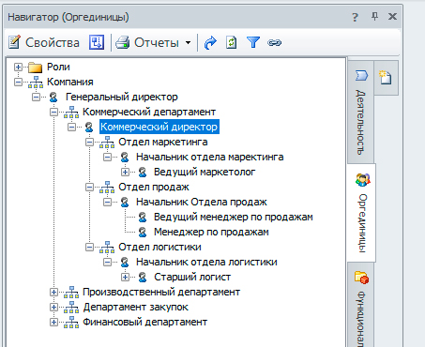

Рисунок 1. Пример организационной структуры.

* + 1. Моделирование ролей

Роли создаются отдельно от иерархического списка подразделений и должностей в справочнике «Оргединица» и группируются по папкам. Названия папок должны соответствовать названиям категорий бизнес-процессов, например: «Продажи».

Допускается создание и использование не более двух уровней папок для группировки ролей.

Присваивание ролей для должности осуществляется через вкладку «Роли оргединицы» для субъекта типа «Должность». Одна должность может быть связана с несколькими ролями и на одну роль могут быть назначены разные должности.

При создании ролей в Business Studio необходимо придерживаться определенных правил:

* в названии роли допускается использование оборотов «Менеджер по…», «Сотрудник, ответственный за…»;
* название роли должно отражать совокупность задач, выполняемых ролью в процессе (Пример: «Менеджер, ответственный за обработку претензий клиентов»);
* если две роли имеют похожие формулировки, но относятся к разным бизнес-процессам, то название каждой роли должно подчеркивать принадлежность к конкретному бизнес-процессу (пример: «Регистратор приказов по персоналу» и «Регистратор приказов по основной деятельности»);
* название роли должно иметь следующую структуру: существительное + «конкретизирующее дополнение»;
* количество слов в названии роли не должно превышать 10, не включая предлоги, союзы и междометия (пример: «Регистратор приказов по основной деятельности»);
* исключениями из предыдущих пунктов являются устоявшиеся названия, принятые в бизнес-среде (пример: «Системный администратор»);
* в названиях ролей допускаются только общепринятые сокращения информационных систем (например, 1С) и сокращения из глоссария Business Studio.

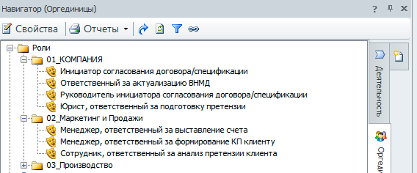

Рисунок 2. Роли в системе Business Studio.

Присваивание ролей для должности осуществляется через вкладку «Роли оргединицы» субъекта для объекта типа «Должность» (рисунок 3).

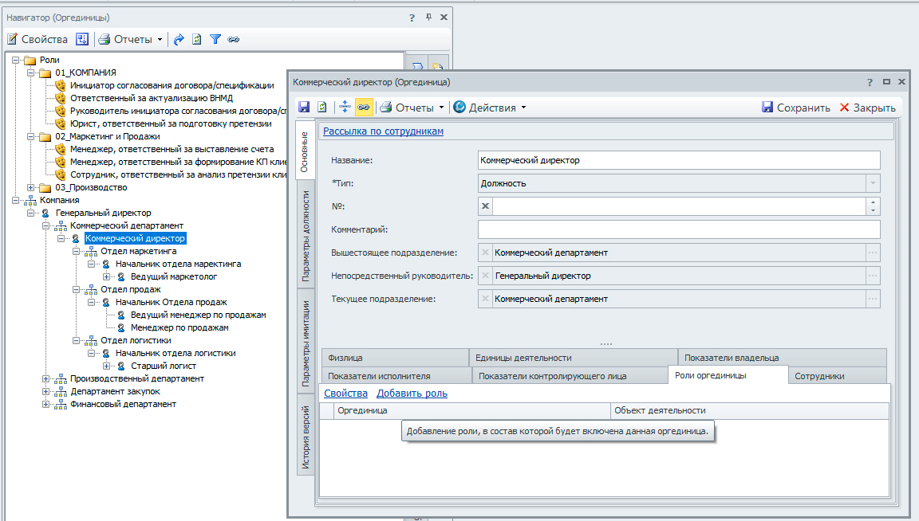

Рисунок 3. Присваивание ролей должности в системе Business Studio.

* + 1. Определения типа связи оргединицы и БП

В зависимости от того, как именно оргединица участвует в БП, задается один

из предопределенных типов связи:

* «выполняет» – оргединица является исполнителем БП;
* «является владельцем» – оргединица является ВП БП.

Для моделей в нотации IDEF0 требуется определять владельцев и исполнителей. В качестве исполнителей указываются структурные подразделения и/или роли (например, коллегиальные органы управления). В случае, если процесс на следующем уровне представлен в нотации BPMN, на модели в нотации IDEF0 указывается только владелец процесса.

Определение типа связи оргединицы с БП выполняется в момент определения участия оргединицы в БП. Тип связи устанавливается через интерфейс свойств БП на вертикальной вкладке «Основные», горизонтальная вкладка «Оргединицы», как показано на рисунке 4.

При моделировании в нотации BPMN тип связи оргединицы (роли) с процессом определяется автоматически при помещении задачи процесса на дорожку, владельцы задач (процессов в случае наличия декомпозиции) не назначаются.

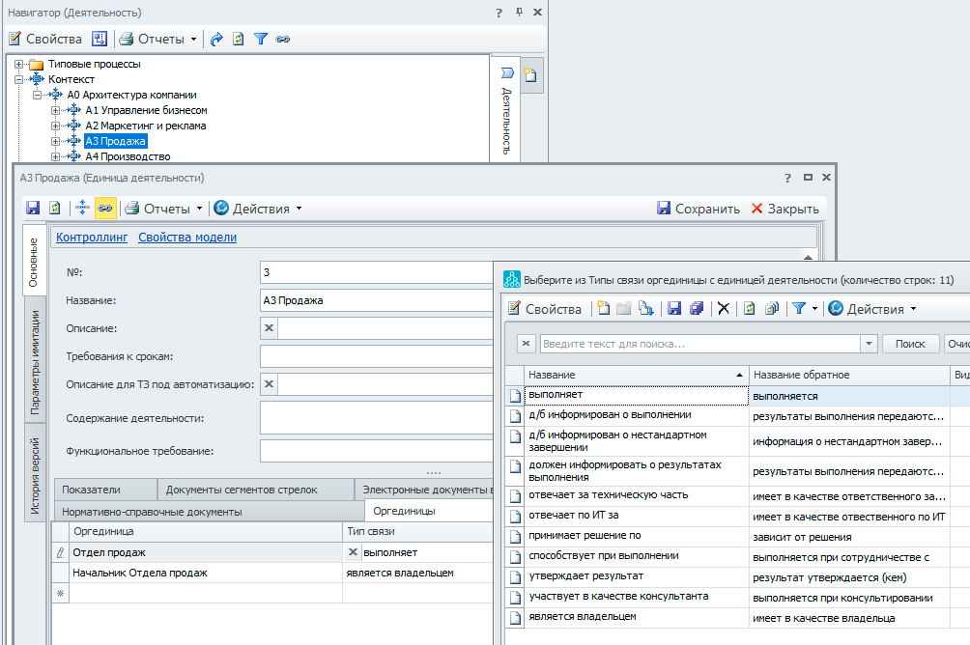

Рисунок 4. Связь оргединицы (роли) с бизнес-процессом

в системе Business Studio.

## Справочник «Деятельность»

* + 1. Условные обозначения

В справочнике «Деятельность» используются следующие условные обозначения.

Таблица 2. Условные обозначения справочника «Деятельность».

|  |  |  |
| --- | --- | --- |
| **Название** | **Изображение элемента** | **Описание** |
| Папка | 0 | Папка для группировки объектов в справочнике |
| Модель в нотации IDEF0 | 43 | Процесс в нотации IDEF0 |
| Модель в нотации BPMN | 210 | Процесс в нотации BPMN |

* + 1. Моделирование БП

Иерархический справочник «Деятельность» служит для описания процессов КОМПАНИИ (см. рис. 5.А.). В этом справочнике создается и поддерживается в актуальном состоянии дерево БП.

Дерево БП КОМПАНИИ представлено в виде моделей в нотации IDEF0 или BPMN. Другие нотации для описания процессов использовать не допускается.

В рамках дерева БП используется автоматическая цифровая нумерация БП.

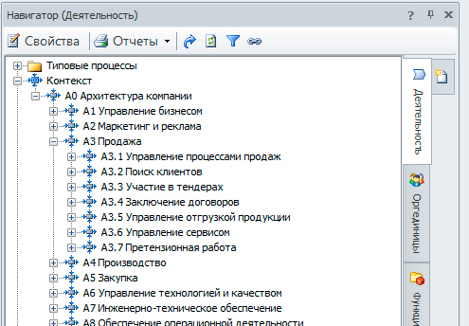

Рисунок 5.А. Иерархический справочник процессов в системе Business Studio.

Для создания моделей типовых процессов используется папка «Типовые процессы». Внутри этой папки допускается создавать папки еще одного уровня по названию Категорий/Группы процессов. Создание папок третьего уровня в папке «Типовые процессы» не допускается.

Требования и рекомендации к формулировкам названий БП представлены в [Приложении № 1](#_Приложение_№_1.), примеры правильных и неправильных формулировок наименований приведены в [Приложении № 2](#_Приложение_№_2.).

Первичное моделирование процессов выполняется в иерархическом справочнике процессов КОМПАНИИ. Во время работы над моделью используется статус процесса по умолчанию «В работе». После завершения работы над моделью, ее утверждения, статус модели БП меняется на «Опубликована» (см. рис. 5Б).

**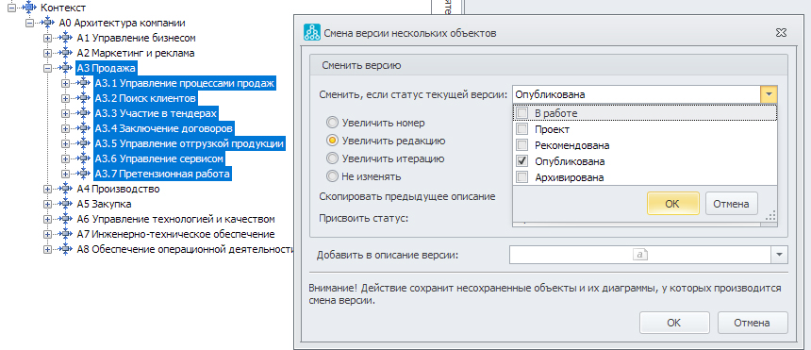**

Рисунок 5.Б. Иерархический справочник процессов в системе Business Studio.

## Справочник «Функциональные объекты»

* + 1. Условные обозначения

В справочнике «Функциональные объекты» представлены и допускаются для использования при моделировании в КОМПАНИИ следующие условные обозначения.

Таблица 3. Условные обозначения

справочника «Функциональные объекты».

| **Название** | **Изображение элемента** | **Описание** |
| --- | --- | --- |
| Папка | 0 | Папка для группировки объектов в справочнике |
| Документы | 56 | Объект типа «Документы» |
| Электронные документы | 58 | Объект типа «Электронный документ» |
| Материальные объекты | 62 | Объект типа «ТМЦ» |
| Программные продукты | 133 | Объект типа «Программные продукты» |
| Базы данных | 140 | Объект типа «Базы данных» |
| Термины | 141 | Объект типа «Термины» |
| Наборы объектов | C:\Business Studio 4\Business Studio 4.2\BS_Portal\www\img\objects\63.png | Наборы объектов, формируемые из других объектов справочника «Функциональные объекты» |

* + 1. Моделирование объектов деятельности

Иерархический справочник «Функциональные объекты» служит для описания объектов, создаваемых и используемых при выполнении БП КОМПАНИИ.

В рамках моделирования используются следующие типы объектов:

* «Документы»/Электронные документы»;
* «Материальные объекты»;
* «Программные продукты»;
* «Базы данных»;
* «Термины»;
* «Наборы объектов».

Объекты типа «Документы/«Электронные документы», «Материальные объекты», «Базы данных», «Термины», «Наборы объектов» группируются по папкам.

Названия папок должны соответствовать названиям категорий БП из дерева процессов (справочник «Деятельность»). Внутри папок для группировки возможно создание папок следующего уровня БП, но всего не более 3-х уровней.

Объекты типа «Программные продукты» группируются путем создания иерархических списков по типам программного обеспечения по принципу «Информационная система»/«Модуль ИС» / «Функция ИС».

Назначение типов объектов справочника «Функциональные объекты».

Таблица 4. Назначение типов объектов.

| **Тип объекта** | **Назначение** |
| --- | --- |
| Электронный документ | Моделирование документов, которые создаются и используются при выполнении БП |
| Материальный объект | Моделирование товарно-материальных ценностей и услуг (в т. ч. сырья, готовой продукции, оборудования) |
| Программный продукт | Моделирование программных продуктов. Примеры: «1С-ДО». |
| База данных | Моделирование баз данных (мест хранения информации. Примеры: «CRM», «Сетевой диск»). Допускается именовать объекты, как: «База CRM», «База 1С-КА» и т.п. |
| Термин | Моделирование статусов документов, определений и сокращений. Примеры: «Согласован», «Word». Термины могут группироваться по папкам для удобства использования. |
| Набор объектов | Моделирование пакета, включающего несколько документов. Пример: «Пакет документов для заключения договора». |

На рис. 6 представлен пример справочника «Функциональные объекты» в системе Business Studio.

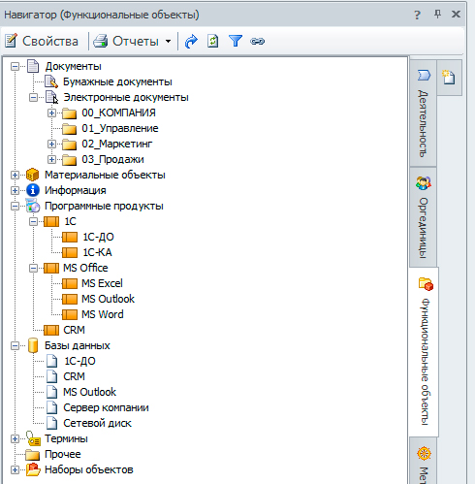

Рисунок 6. Справочник «Функциональные объекты»

в системе Business Studio.

При создании новых объектов в справочнике «Функциональные объекты» необходимо:

1. проверить, есть ли соответствующий или похожий объект в справочнике, выполнив поиск; далее:
   1. в случае, если найден похожий объект(ы), выяснить, в каких моделях он используется;
   2. в случае, если объект содержательно соответствует модели, использовать существующий объект из справочника;
   3. в случае, если нужно создать содержательно другой объект с похожим названием, получить на это действие разрешение Методолога;
   4. в случае, если объекта нет в справочнике, создать новый объект в соответствии с требованиями к именованию объектов;
2. при создании новых объектов руководствоваться принципом: объект создается в той папке по названию категории/группы процессов, в которую входит бизнес-процесс, в котором объект создается (производится или поступает из внешней среды). Пример, документ «Счет на оплату для клиента» создается в папке по названию категории «Продажи».

## Справочник «Методы управления»

* + 1. Условные обозначения

В справочнике «Методы управления» используются следующие условные обозначения.

Таблица 5. Условные обозначения справочника «Методы управления»

|  |  |  |
| --- | --- | --- |
| **Название** | **Изображение элемента** | **Описание** |
| Папка | 0 | Папка для группировки объектов в справочнике |
| Цели | 66 | Объект типа «Цель» |
| Показатели | 184 | Объект типа «Показатель» |

* + 1. Моделирование объектов управления

Иерархический справочник «Методы управления» служит для описания целей и показателей, которые используются для управления БП и подразделениями КОМПАНИИ.

В рамках моделирования используются следующие объекты из справочника «Управление»:

* «Стратегические карты»;
* «Перспективы стратегической карты»
* «Цели»;
* «Показатели».

Объекты типа «Цели» и «Показатели» группируются по папкам. Допускается создавать и именовать папки по перспективам стратегической карты компании.

В случае, если цель/показатель будут использоваться для нескольких разных категории/групп/операционных процессов, то выбор папки для размещения цели/показателя осуществляется Методологом. Дублировать цели/показатели в различных папках не допускается.

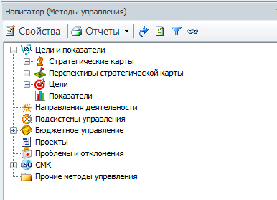

Рисунок 8. Справочник «Управление» в системе Business Studio.

Полная Методология по моделированию целей и показателей представлена в отдельном стандарте КОМПАНИИ.

# Моделирование бизнес-процессов в нотации IDEF0

## Применение моделей в нотации IDEF0

Модели в нотации IDEF0 используются для моделирования БП КОМПАНИИ с «нулевого» уровня (контекстная диаграмма) до уровня архитектуры БП, после которого рационально переходить на описание процессов в нотации BPMN.

В нотации IDEF0 используются следующие типы стрелок:

* «Вход»;
* «Выход»;
* «Механизм»;
* «Управление».

Входы – информация (документы) или материальные объекты преобразуются или расходуются процессом, чтобы создать его выходы.

Управление определяет управляющие воздействия и ограничения, необходимые БП, чтобы произвести правильный выход.

Выходы – информация (документы) или материальные объекты, произведенные процессом.

Механизмы идентифицируют ресурсы, поддерживающие выполнение процесса (помещения, оборудование, ИТ-системы).

Таким образом, блок IDEF0 показывает преобразование входов в выходы при условии соблюдения требований управляющих воздействий.

Моделирование компании в целом начинается с контекстной диаграммы A-0. Ее основное назначение – показать контекст бизнеса компании. Пример контекстной диаграммы показан на рис. 9.

Контекстная диаграмма декомпозируется на диаграмму категорий процессов А0. Пример схемы А0 в нотации IDEF0 показан на рис. 10.

Далее процессы диаграммы A0 декомпозируются на подпроцессы нужного уровня в зависимости от сложности архитектуры процессов КОМПАНИИ.

На диаграмме в нотации IDEF0 не должно быть больше 12 процессов. Рекомендуемое количество процессов – 8.



Рисунок 9. Пример контекстной диаграммы A-0 в нотации IDEF0.



Рисунок 10. Пример диаграммы A0 в нотации IDEF0.

## Элементы нотации IDEF0

При подготовке моделей процессов в нотации IDEF0используются (если это не указано отдельно) предопределенные в Business Studio стили элементов, шрифтов и т.д.

В таблице 6 представлены используемые при моделировании элементы нотации IDEF0.

Таблица 6. Элементы нотации IDEF0.

| **Название** | **Графический символ** | **Описание** |
| --- | --- | --- |
| Процесс (блок) |  | Процесс обозначается прямоугольным блоком. Внутри каждого блока помещается его имя. В правом нижнем углу показан номер процесса на схеме (присваивается автоматически, может быть изменен путем перемещения процесса в справочнике «Деятельность» с использованием действий «Переместить выше»/«Переместить ниже»). Цвет – белый. |
| Стрелка |  | Стрелка обозначает однонаправленный поток объектов (документы, информация, материальные ресурсы), перемещающихся из одного процесса (внешнего субъекта) к другому процессу (внешнему субъекту). Цвет – синий. |
| Туннелированная стрелка |  | Использование туннелированных стрелок либо типа (туннель начала/конца) в модели не допускается. Цвет – синий. |
| Внешняя ссылка | Внешняя ссылка | Элемент обозначает внешнего субъекта, систему или обобщенное представление внутреннего процесса или системы, которые взаимодействуют с моделируемым процессом. Цвет – серый. |
| Междиаграммная ссылка |  | Элемент, обозначающий другую диаграмму. Междиаграммная ссылка служит для обозначения перехода стрелки на диаграмму другого процесса без отображения стрелки на вышележащей диаграмме (при использовании иерархических моделей). Использование междиаграммных ссылок допускается только для моделирования взаимодействия процессов, входящих в модели, имеющие разные контекстные диаграммы. Цвет- серый. |
| Сноска (текстовый комментарий) |  | Выносной элемент, предназначенный для нанесения комментариев при разработке модели процесса. На готовой модели процесса наличие сносок допускается только в случае их создания на основе атрибутов модели при помощи функционала Business Studio «Настроить показ параметров». Цвет шрифта – черный. |

## Требования к формированию схем процессов в нотации IDEF0

* + 1. Взаимодействие между процессами

На рис. 11 показана диаграмма, на которой представлено четыре процесса, в т.ч. блок «Управление процессом».



Рисунок 11. Модель в IDEF0.

Объекты на диаграмме в нотации IDEF0 рекомендуется располагать в диагональном порядке за исключением блока «Управление процессом», который должен быть распложен вверху и в центре диаграммы.

Если между двумя процессами существует взаимодействие, то на диаграмме эти процессы могут быть связаны в одном направлении только одной стрелкой одного типа. Допускается использовать две стрелки связи, если одна из них входит, как вход, а другая – как управляющее воздействие.

Допускается показывать до восьми стрелок с каждой стороны процесса.

Наименование стрелки необходимо формулировать в обобщенных, но достаточных для понимания модели выражениях, отражающих общую структуру и содержание перемещающихся по ней объектов (информация, документы, материальные объекты).

В случае, если при создании новой стрелки система Business Studio указывает на наличие стрелки с таким названием в справочнике, необходимо:

1. проверить, соответствует ли эта стрелка содержательно контексту модели;
   1. если «Да», то использовать стрелку на диаграмме;
   2. если «Нет», то создать новую стрелку с другим названием.

Не рекомендуется использовать в качестве названия стрелок конкретные документы или их перечисление. В случае, если название стрелки совпадает с названием прикрепленного к ней объекта (документа), то рекомендуется проверить целесообразность использования нотации IDEF0 для моделирования процесса рассматриваемого уровня. Возможно, на этом уровне корректнее использовать нотацию BPMN.

* + 1. Ветвление и слияние стрелок

Стрелка показывается жирным синим цветом, если по ней перемещаются материальные объекты (см. рис. 12).



Рисунок 12. Модель в IDEF0.

Кроме материальных объектов по таким стрелкам могут перемещаться информация и документы. Запрещается создавать специальные стрелки только для материальных потоков.

На рис. 12 стрелка А разветвляется там, где расположен зеленый кружок (не является элементом нотации).

Сегмент стрелки, распложенный справа от точки ветвления, и стрелка, уходящая вниз к блоку «Бизнес-процесс Б», не именованы. Это означает, что Стрелка А ветвится – разделяется на две, причем по каждой стрелке движется тот же поток объектов, что и по Стрелке А.

Возможен другой вариант ветвления стрелок, как показано на следующем рис.13.



Рисунок 13. Модель в IDEF0.

Стрелка А ветвится на две стрелки – Стрелку А1 и Стрелку А2. Часть объектов, которые двигались по Стрелке А, должны пойти по Стрелке А1, часть – по Стрелке А2.

В Business Studio сначала нужно создать две новые стрелки А1 и А2, в потом привязать их к наконечнику Стрелки А.

Аналогичная ситуация со Стрелкой Г. Из блока «Бизнес-процесс Б» выходит Стрелка Г1, из блока «Бизнес-процесс В» - Стрелка Г2. Обе стрелки объединяются в одну Стрелку Г. Это означает, что потоки объектов, которые двигались по стрелкам Г1 и Г2, двигаются по Стрелке Г.

Использовать ветвление и слияние стрелок требуется для того, чтобы можно было создать иерархическую архитектуру бизнес-процессов компании.

* + 1. Стрелки для управления и отчетности

На рис. 14 представлены потоки управления. В блок «Управление процессом» входит стрелка «Управление» с вышестоящей диаграммы. Показана исходящая Стрелка У1, которая разделяется на три: Стрелку У1.1., Стрелку У1.2., Стрелку У1.3. Цели, планы, приказы, распоряжения, задачи – это информационные объекты, которые могут перемещаться по трем стрелкам «У…» от блока «Управление процессов» в соответствующий блок «Бизнес-процесс…». Поскольку Стрелка У разделена на три стрелки У.1.N, то каждый бизнес-процесс получает свое управляющее воздействие.



Рисунок 14. Модель в IDEF0. (3).

На рисунке зеленым овалом обведено место, где стрелки управления визуально наложены друг на друга. Такой способ представления позволяет сделать схему более читаемой.

* + 1. Привязка документов к стрелкам

Пример. На рис. 15. в Business Studio к Стрелке У1 привязано три документа из справочника «Функциональные объекты/Документы/Электронный документ» - План 1, План 2 и План 3. Открыв свойства Стрелки У1.1., необходимо использовать команду «Копировать с сегментов», чтобы выбрать из трех документов один – План 1, который должен перемещаться по Стрелке У1.1. от блока «Управление процессов» в блок «Бизнес-процесс А».

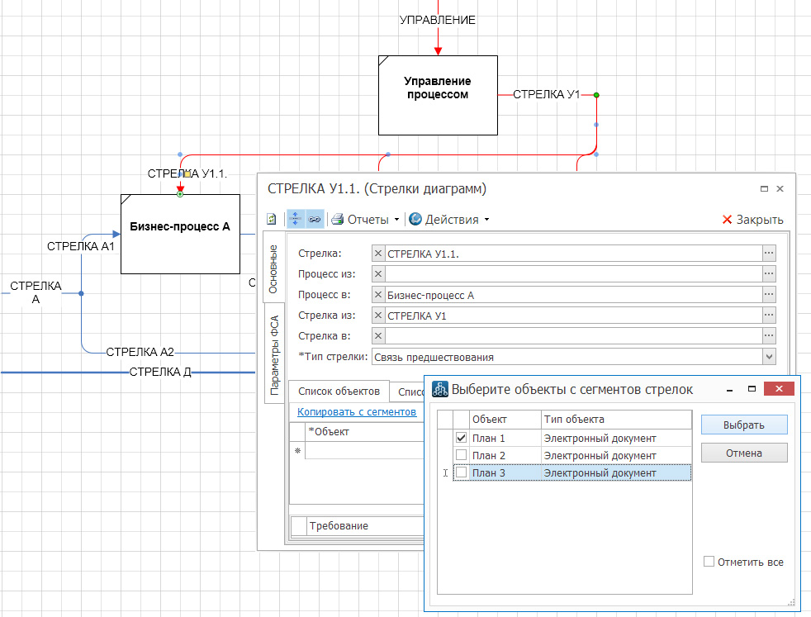

Рис. 15. Функционал «Копировать с сегментов» в Business Studio.

На рис. 15 показано, как можно «копировать с сегментов». Нужно открыть Свойства стрелки. В списке «Список объектов» нажать гиперссылку «Копировать с сегментов». В появившемся окне оставить галочку только для «План 1» и нажать кнопку «Выбрать». В результате к Стрелке У1.1. будет привязан только один объект – План 1.

В Business Studio к стрелкам можно привязывать неограниченное количество функциональных объектов. На диаграмме нижнего уровня, сформированной в нотации IDEF0 (это 3-й или 4-й уровень иерархии) к стрелкам привязываются реальные объекты деятельности – документы, информация, материальные ресурсы. При переходе к диаграмме вышестоящего уровня стрелки нужно укрупнять, сохраняя непрерывным поток объектов.

На рис. 16 видно, что три стрелки Стрелка О.1.1, Стрелка О1.2 и Стрелка О1.3. объединяются в одну Стрелку О1. Так же, как и при ветвлении стрелок, при слиянии можно использовать функцию «Копировать с сегментов», чтобы объединить потоки объектов, перемещающиеся по разным стрелкам, в единый поток для Стрелки О1. Данные стрелки в нотации IDEF0 принято называть стрелками обратной связи по информации. При формировании диаграммы такие стрелки должны обходить все объекты деятельности снизу и слева.

Для стрелок управления всегда используется красный цвет, для стрелок обратной связи, входящих в процессы управления, - серый цвет.

Объекты модели из справочника «Функциональные объекты» необходимо привязывать к стрелкам модели в нотации IDEF0 только в том случае, если поставлена задача подготовить паспорт процесса и/или регламент выполнения процесса, формируемый с уровня модели в нотации IDEF0.



Рисунок 16. Модель в IDEF0.

* + 1. Обратная связь по информации и управлению

На рис. 17 показаны обратная связь по управлению и по информации (отмечены зелеными овалами). Во-первых, это Стрелка У3.1. Она представляет собой обратную связь по управлению. При моделировании в нотации IDEF0 такие стрелки должны «обходить» все объекты диаграммы справа и сверху.

На рисунке показана Стрелка Г3 – это обратная связь по информации. Стрелки обратной связи по информации желательно показывать снизу и слева.

Если по стрелке движутся объекты, необходимые для управления и для выполнения процесса, то к процессу присоединяется только одна стрелка – сверху.



Рисунок 17. Модель в IDEF0.

* + 1. Внешние ссылки

Недопустимо интерпретировать и использовать внешние ссылки как:

* подразделения или должности компании (например, «Отдел продаж» или «Менеджер по продажам»);
* конкретные бизнес-процессы компании (например, «Обработка обращений клиентов»);
* физические лица (например, «Петров В.Ф.»);
* конкретные внешние контрагенты (например, ООО «Ромашка»).

Допустимо интерпретировать и использовать внешние ссылки как:

* обобщенные типы внешних контрагентов (например, «Клиенты»);
* обобщенные группы процессов (например, «Все процессы»);
* программные продукты (например, «CRM»);
* базы данных (например, «Сетевой диск»).

Не рекомендуется использовать внешние ссылки без крайней необходимости, которая может возникнуть в случае, если входы или выходы на модели в IDEF0 нельзя адекватным образом привязать к уже существующими входам/выходам, приходящим с диаграммы вышестоящего уровня.

На рис. 18 показан пример некорректного использование внешних ссылок на диаграмме. Так делать запрещено.



Рисунок 18. Модель в IDEF0. (6).

На рис 19 представлены недопустимые ошибки использования внешних ссылок.



Рисунок 19. Ошибки при использовании внешних ссылок.

* + 1. Туннельные стрелки

На рис. 20 показаны туннельные стрелки в Business Studio. Ситуация 1: если стрелка начинается с незакрашенного кружка, то это означает, что стрелка:

1. не привязана ни к одному процессу на данной диаграмме, как исходящая;
2. не будет показана на диаграмме вышестоящего уровня.

Ситуация 2: если стрелка имеет выколотый (незакрашенный) наконечник, то это означает, что стрелка не будет показана на диаграмме нижележащего уровня. В терминах нотации IDEF0, эта стрелка не будет «мигрировать» на нижний уровень.

Ситуация 3: если стрелка начинается с незакрашенного кружка, то это означает, что стрелка не будет показана на диаграмме нижележащего уровня.

Ситуация 4: стрелка имеет выколотый (незакрашенный) наконечник, то это означает, что стрелка:

1. не привязана ни к одному процессу на данной диаграмме, как входящая;
2. не будет показана на диаграмме вышестоящего уровня.



Рисунок 20. Туннельные стрелки.

На готовой диаграмме процесса наличие туннельных стрелок не допускается.

* + 1. Междиаграммные ссылки

Междиаграммная ссылка представляет собой ссылку на другой процесс модели. Если к значку МДС привязать стрелку на одной диаграмме, то соответствующие МДС и стрелка автоматически появляются на другой, соответствующей диаграмме. На рис. 21 показана Стрелка М и междиаграммная ссылка на процесс под названием «Другая модель». МДС перечеркнута красным крестом.

Использование междиаграммных ссылок в модели запрещено. Исключение составляет ситуация, когда при помощи МДС необходимо увязать по входам/выходам разные модели бизнес-процессов, каждая из которых имеет свою контекстную диаграмму.



Рисунок 21. Модель в IDEF0.

* + 1. Стрелки снизу (стрелки «механизмов»)

На рис. 22 показан блок деятельности «Бизнес-процесс обеспечения». Из блока «Бизнес-процесс обеспечения» выходит Стрелка ОБ1. Ее можно назвать, например, «ИТ-сервис» или «Инфраструктура». Стрелка входит в блок «Бизнес-процесс Б» снизу в соответствии с требованиями нотации IDEF0. Кроме того, она покрашена в зеленый цвет, чтобы явно выделить на диаграмме стрелки «обеспечения».



Рисунок 22. Модель в IDEF0. (8).

Для того, чтобы какой-то процесс обеспечивал другой процесс ресурсами, от процесса-заказчика должен поступать соответствующий запрос («заявка»). Поэтому на диаграмме создана Стрелка У2.1., которая выходит из блока «Бизнес-процесс Б» и поступает как управляющее воздействие в блок «Бизнес-процесс обеспечения». Из блока «Бизнес-процесс Б» в блок «Бизнес-процесс обеспечения» не может поступать больше одной стрелки. Так что Стрелка У2.1. может содержать не только «Заявку», но и, например, «План обслуживания».

В случае, если от процесса управления к управляемому процессу показана стрелка управления, то от управляемого процесса обязательно должны быть показана стрелка обратной связи к процессу управления.

Стрелки снизу в модели компании могут быть использованы только в случае согласования Методологом.

* + 1. Расположение и именование стрелок на диаграмме

Названия стрелок на диаграмме располагаются так, чтобы схема процесса выглядела как можно нагляднее. Требования по работе со стрелками на диаграммах в нотации IDEF0:

* стрелки должны быть названы существительными с большой буквы; точки в конце названия не ставятся;
* допускает использовать сокращения слов в названиях стрелок, но всего не более 3-х сокращений в названии одной стрелки;
* названия стрелок не должны перекрываться, в том числе блоками деятельности;
* названия стрелок должны быть расположены по горизонтали (за исключением стрелок снизу);
* названия стрелок должны быть распложены так, чтобы можно было быстро визуально идентифицировать соответствующую стрелку;
* стрелки, приходящие с диаграммы вышестоящего уровня должны начинаться от левого края диаграммы; стрелки, уходящие на диаграмму вышестоящего уровня должны заканчиваться у правого края диаграммы; названия таких стрелок должны быть расположены ближе к краям диаграммы.

На следующем рис. 23 представлен пример диаграммы.



Рисунок 23. Модель в IDEF0.

Все стрелки, входящие с диаграммы вышестоящего уровня привязаны к блокам деятельности. Все стрелки, уходящие на диаграмму вышестоящего уровня, привязаны к соответствующим блокам. Показаны стрелки управления и стрелки отчетности. Снизу к блокам привязаны стрелки ресурсного обеспечения (в случае необходимости).

* + 1. Выходы на вышестоящую диаграмму

На рис. 24 показаны ошибки, которых необходимо избегать.



Рисунок 24. Модель в IDEF0.

На диаграмме рис. 24 созданы четыре новых стрелки, причем все они являются туннельными – имеют выколотые наконечники. Если убрать туннелирование средствами Business Studio (нажать на панели кнопку «Туннель конца»), то все эти стрелки будут автоматически показаны на диаграмме вышестоящего уровня, что недопустимо с точки зрения архитектуры процессов. Всего с данной диаграммы наверх будет уходить девять стрелок. На диаграмме вышестоящего уровня из блока «Бизнес-процесс Б» будет выходить девять стрелок. Это нарушение рекомендаций по моделированию. Стрелка «Заявка на расходные материалы» создана по названию одного документа. Этот документ можно привязать к Стрелке У2.1., удалив стрелку «Заявка на расходные материалы».

Стрелки материальных потоков «Отходы» и «Брак». На диаграмме уже есть Стрелка Ж, показывающая материальный поток и выходящая на диаграмму вышестоящего уровня. Стрелки «Отходы» и «Брак» можно объединить с ней.

Стрелку «Отчет по выполнению проекта оптимизации остатков на промежуточном складе инструмента за 2019 год»[[1]](#footnote-1) - нужно удалить с диаграммы. Соответствующий документ можно пустить по Стрелке БО1.3. в блок «Управление Бизнес-процессом Б», а через него потом по Стрелке О1.2. на диаграмму вышестоящего уровня.

После указанных изменений диаграмма будет выглядеть следующим образом (см. рис.25).



Рисунок 25. Модель в IDEF0.

В Business Studio можно создать стрелку, перетащив, например, документ из справочника «Объекты деятельности» на диаграмму. Новая стрелка получит название документа и к ней автоматически будет привязан этот объект. Нужно четко понимать, что документ и стрелка – это разные объекты модели. Они хранятся в разных справочниках Business Studio.

* + 1. Агрегирование стрелок при переходе на диаграмму вышестоящего уровня

На рис. 26 представлен нежелательный вариант агрегирования стрелок. Сверху показан процесс, который включает три блока: «Бизнес-процесс А», «Бизнес-процесс Б» и «Бизнес-процесс В». Ниже слева условно показана декомпозиция Бизнес-процесса А. Видно, что пять стрелок объединяются в одну Стрелку А и четыре стрелки – в одну Стрелу Б. На диаграмме верхнего уровня Стрелка А разделяется на Стрелку А1 и Стрелку А2. Стрелка Б ветвится и поступает в два блока «Бизнес-процесс Б» и «Бизнес-процесс В.». Справа на схеме показана декомпозиция Бизнес-процесса Б. На ней Стрелка А1 разделяется на пять стрелок, а Стрелка Б – на четыре стрелки.



Рисунок 26. Агрегирование стрелок. Вариант 1 (нежелательный).

Рекомендуемый вариант агрегирования стрелок показан на рис. 27.



Рис. 27. Агрегирование стрелок. Вариант 2 (рекомендуемый).

На рис. 28. Представлены некорректный и корректный примеры агрегирования стрелок управления.



Рис. 28. Агрегирование стрелок управления.

За пределы диаграммы не может уходить более восьми стрелок. Если при моделировании получается, что наверх выходят, например, 10 стрелок, то нужно их агрегировать до допустимого количества. В противном случае, при возвращении на диаграмму вышестоящего уровня будет нарушено правило по ограничению стрелок, выходящий из одной стороны блока деятельности. Рекомендуется минимизировать количество стрелок, который переходят на диаграмму вышестоящего уровня.

## Порядок формирования схемы процесса в нотации IDEF0

* + 1. Создание диаграммы в нотации IDEF0 выполняется в следующей последовательности:

1. Декомпозировать диаграмму на следующий, нижний уровень. В случае, если на нижнем уровне невозможно однозначно определить и привязать к подпроцессам стрелки управления, то это означает, что необходимо декомпозировать процесс, используя нотацию BPMN. В этом случае декомпозиция в нотации IDEF0 не выполняется.
2. Включить сетку, используя функцию «Страница/сетка». Необходимо сохранять диаграмму после каждого значимого действия (добавление процессов на схему, добавление и привязка стрелок, ввод данных, настройка визуализации).
3. Определить и создать на диаграмме процессы (от 2 до 12). Обязательно указать процесс «Управление…» вверху диаграммы. Наличие готовой диаграммы с одним процессом (кроме контекстной диаграммы) не допускается. В случае наличия двух процессов на диаграмме рекомендуется пересмотреть диаграмму вышестоящего уровня, уточнить границы и состав процессов.
4. Привязать к процессам стрелки, входящие с диаграммы вышестоящего уровня. При необходимости разветвить входящие стрелки с учетом информации (документов, материальных потоков), которые по ним могут передаваться.
5. Определить и показать на диаграмме стрелки, связывающие процессы между собой (взаимодействие по входам/выходам), в том числе стрелки обратной связи и управления. При создании стрелок необходимо выполнять требования, установленные данным документом.
6. Агрегировать стрелки, выходящие из процессов на диаграмме, путем привязки к стрелкам, исходящим с диаграммы на диаграмму вышестоящего уровня. В случае появления на диаграмме новых стрелок, которые должны передаваться на диаграмму вышестоящего уровня, но не могу быть привязаны к существующим стрелкам, обратиться к Методологу для согласования изменений на диаграммах вышестоящего уровня.
7. Используя функцию «Основные/Оргединицы» указать должность владельца процесса (тип связи «является владельцем» и подразделения-исполнители (тип связи «выполняет»).
8. Зафиксировать проблемы и предложения по процессам (при наличии), используя атрибут процесса «Содержание деятельности»[[2]](#footnote-2).
9. Зафиксировать функциональные требования (при наличии), используя атрибут процесса «Функциональные требования[[3]](#footnote-3)».
10. Используя функцию «Настроить показ параметров» настроить визуализацию владельца процесса (над процессом, «Параметр 2»), исполнителей процесса (под процессом, «Параметр 5»), проблем (в виде сноски, «Сноска 3»), функциональных требований (в виде сноски, «Сноска 2»).
11. Обновить номера процессов на диаграмме. Путем перемещения процессов стрелками в «Навигаторе» обеспечить нумерацию по возрастанию сверху вниз и справа налево. При этом процесс «Управление…» должен иметь номер 1.
12. Проверить диаграмму на визуальную наглядность, в том числе разместить фигуры процессов равноудаленно, путем выравнивая по сетке. Скорректировать положение стрелок и названий с учетом требований настоящего документа. При необходимости, изменить размеры диаграммы, используя функцию «Изменить размеры по содержимому».
13. Отключить сетку, используя функцию «Страница/сетка».
14. Выполнить проверку корректности модели с использованием штатного отчета Business Studio «Проверка правильности построения диаграммы SADT». Устранить ошибки в случае их наличия.
15. Отправить диаграмму на проверку качества Методологу (уведомить о готовности диаграммы).

## Рекомендации по переходу с уровня IDEF0 на уровень BPMN

* + 1. При моделировании в нотации IDEF0 рекомендуется переходить на уровень BPMN при выполнении следующих критериев:

1. если при декомпозиции невозможно определить процесс управления, а только процессы исполнения;
2. если при декомпозиции все процессы объединены единым потом работы (Work Flow).
   * 1. В случае, если при декомпозиции можно определить процесс управления, либо большинство процессов выполняются независимо друг от друга, запускаются в разное время, в различных ситуациях, то рекомендуется использовать нотацию IDEF0.

# Моделирование бизнес-процессов в нотации BPMN

## Общие требования

* + 1. При подготовке моделей процессов в нотации BPMN используются предопределенные в Business Studio стили элементов, шрифтов и т.д.
    2. Визуальный вид объектов, шрифты, цвета представлены в настройках базы данных Business Studio. Данные настройки не должны изменяться пользователями, за исключением оговоренных в данном документе случаев.
    3. Схема процесса располагается на листе формата А4 (для моделей до 12-15 задач) или А3 (для моделей от 12-15 до 32 задач) в альбомном формате. Модели в BPMN с количеством задач более 32 не допускаются.
    4. Рекомендуемое количество задач на одной диаграмме BPMN – от 2 до 16.
    5. Допустимое количество задач на одной диаграмме BPMN – 32.
    6. Дорожки на диаграмме в нотации BPMN располагаются только горизонтально.
    7. Дорожки на диаграмме в нотации BPMN можно создавать, используя объекты из справочников:
* «Оргединицы»;
* «Роли»;
* «Внешние субъекты».
  + 1. Создание дорожек с использованием внешних субъектов допускается только при согласовании с Методологом.
    2. Каждая модель в нотации BPMN должна иметь хотя бы одно стартовое и одно завершающее событие.
    3. На модели в нотации BPNM допускается наличие нескольких стартовых событий и завершающих событий.
    4. Каждая задача на диаграмме в нотации BPMN может иметь только одну стрелку запуска (тип Sequence Flow) и одну стрелку продолжения (тип Sequence Flow).
    5. При создании модели процесса в нотации BPMN необходимо обязательно показывать на диаграмме:
* используемые при выполнении каждой задачи программные продукты (рекомендуется использовать функции информационных систем);
* движение документов между задачами процесса с указанием статусов документов (см. [Приложение № 3](#_Приложение_№_3.));
* использование баз данных (мест хранения информации);
* взаимодействие с другими процессами по входам/выходам (в случае, если оно есть).
  + 1. Пример модели бизнес-процесса в нотации BPMN представлен в [Приложении № 5](#_Приложение_№_5.).

## Моделирование событий

Таблица 7. События в нотации BPMN.

| **Элемент нотации BPMM** | **Пиктограмма в Business Studio** | **Требования к использованию в Business Studio** |
| --- | --- | --- |
| Стартовое событие неопределенного типа |  | Процесс запускается вручную его инициатором. Пример: «Необходимо выполнить расчет». Недопустимо именовать события в терминах документов, задач или исполнителей. |
| Стартовое событие получения сообщения |  | Процесс запускается автоматически в информационной системе путем получения сообщения из другого процесса. Пример: «Поступило сообщение из…». |
| Стартовое  событие-триггер |  | Процесс запускается автоматически в информационной системе в случае выполнения определенного условия. Пример: «Дебиторская задолженность превысила уровень…». |
| Стартовое  события-таймер |  | Процесс запускается автоматически в информационной системе или вручную инициатором при наступлении определенного времени. Пример: «Ежедневно, в 9-00». |
| Промежуточное событие-таймер |  | Задерживает выполнение процесса на относительное или абсолютное время. Примеры: «2 часа», «25 числа месяца, 10-00». |
| Промежуточное событие-триггер |  | Задерживает выполнение процесса до автоматического выполнения заданного условия. Пример: «Статус заказа изменен на…». |
| Промежуточное событие получения сообщения |  | Задерживает выполнение процесса до автоматического получения в информационной системе управляющего сообщения из другого процесса. Пример: «Поступил запрос на подготовку отчета». |

| **Элемент нотации BPMM** | **Пиктограмма в Business Studio** | **Требования к использованию в Business Studio** |
| --- | --- | --- |
| Промежуточное событие отправки сообщения |  | Автоматическая отправка в информационной системе управляющего сообщения в другой процесс. Пример: «Отправлен запрос на подготовку отчета». |
| Граничное прерывающее событие-таймер |  | Автоматически или вручную прерывает выполнение задачи и инициирует выполнение другой задачи при достижении указанного относительного или абсолютного времени. Пример: «3 часа», «2-е число, 18-00». |
| Граничное непрерывающее событие-таймер |  | Автоматически или вручную инициирует выполнение другой задачи при достижении указанного относительного или абсолютного времени. Пример: «3 часа», «2-е число, 18-00». При этом рассматриваемая задача продолжает выполняться. |
| Граничное прерывающее событие-триггер |  | Автоматически или вручную прерывает выполнение задачи и инициирует выполнение другой задачи при выполнении заданного условия. Пример: «Величина… превысила допустимую». |
| Граничное непрерывающее событие-триггер |  | Автоматически или вручную инициирует выполнение другой задачи при выполнении заданного условия. Пример: «Величина… превысила заданную». При этом рассматриваемая задача продолжает выполняться. |

| **Элемент нотации BPMM** | **Пиктограмма в Business Studio** | **Требования к использованию в Business Studio** |
| --- | --- | --- |
| Конечное событие неопределенного типа |  | Завершает поток работы в рамках запущенного экземпляра процесса. |
| Конечное событие отправки сообщения |  | Завершает поток работы в рамках экземпляра процесса и автоматически отправляет в информационной системе управляющее сообщение в другой процесс. Пример: «Отправлен запрос на подготовку отчета». |
| Конечное событие-терминатор |  | Завершает все запущенные потоки работы в рамках экземпляра процесса и завершает выполнение этого экземпляра процесса. На схеме процесса может быть несколько завершающих событий-терминаторов |

## Моделирование задач, связей и взаимодействующих процессов/внешних субъектов

Таблица 8. Задачи и связи в нотации BPMN.

| **Элемент нотации BPMM** | **Пиктограмма в Business Studio** | **Требования к использованию в Business Studio** |
| --- | --- | --- |
| Стрелка потока работы (Sequence Flow) |  | Запускает на выполнение задачи процесса. Показывает последовательное выполнение задач процесса во времени. |
| Стрелка потока сообщений (Message Flow) |  | Показывает межпроцессное взаимодействие путем отправки/получения сообщений в случае, если стрелка привязана к событиям.  Поток информации (документов) в случае, если стрелка привязана к задачам процесса. В этом случае, к стрелке должен быть прикреплен документ.  Запрещено прикреплять документы к стрелкам этого типа, если стрелки связаны с событиями, а не задачами. |
| Стрелка документооборота |  | Показывает движение документов (информации) между задачами на схеме процесса. |

| **Элемент нотации BPMM** | **Пиктограмма в Business Studio** | **Требования к использованию в Business Studio** |
| --- | --- | --- |
| Абстрактная задача |  | Задача, выполняемая исполнителем процесса с использованием информационной системы любого типа, в т.ч. в приложениях MS Office. |
| Сервисная задача |  | Задача, выполняемая автоматически информационной системой. |
| Задача ручное выполнение |  | Задача, выполняемая исполнителем вручную без использования информационных систем. Пример: подписание договора в бумажном виде. |
| Задача. Последовательный цикл |  | Задача последовательно выполняется одним исполнителем столько раз, сколько объектов обработки на ее входе. |
| Задача. Параллельный цикл |  | Задача выполняется одновременно с одним объектом разными исполнителями столько раз, сколько специфицировано в условиях. В модели может применяться, например, для описания параллельного согласования документов. |

| **Элемент нотации BPMM** | **Пиктограмма в Business Studio** | **Требования к использованию в Business Studio** |
| --- | --- | --- |
| Свернутый пул . Другой процесс |  | Используется для моделирования взаимодействия других процессов с описываемым процессом. На одной схеме может быть показано несколько свернутых пулов. Допускается дублировать свернутые пулы для повышения визуальной наглядности схемы. |
| Свернутый пул. Внешний субъект |  | Используется для моделирования взаимодействия внешних субъектов с описываемым процессом. На одной схеме может быть показано несколько свернутых пулов. Свернутые пулы не могут быть именованы по названию конкретных подразделений или должностей. Свернутые пулы требуется именовать обобщенными названиями внешних или внутренних субъектов, например: «Клиенты», «Контрагент», «Поставщики», «Сотрудник компании». Исключение – наличие у компании единого заказчика/собственника/куратора и т.п. |
| Дорожка |  | Дорожка на схеме процесса может быть создана с использованием объектов «Оргединица», «Роль», «Внешний субъект». Все задачи, помещенные на дорожку, автоматически получают в BS тип связи с процессом «выполняет». |

## Моделирование шлюзов

Таблица 9. Шлюзы в нотации BPMN.

| **Элемент нотации BPMM** | **Пиктограмма в Business Studio** | **Требования к использованию в Business Studio** |
| --- | --- | --- |
| Параллельный шлюз |  | 1. Разделение потока работы на несколько параллельных потоков работы. 2. Объединение нескольких потоков работы в один поток работы при условии, что все потоки поступили на шлюз.   При необходимости сначала объединить, а потом разделить потоки используются два последовательных шлюза «И». |
| Эксклюзивный шлюз |  | 1. Разделение потока работы на несколько альтернативных потоков. На каждой стрелке перехода должно быть кратко сформулировано условие перехода. Примеры: «Договор согласован», «Отказ от сотрудничества». 2. Для одного из переходов можно не указывать условие, а использовать маркер «Поток управления по умолчанию». Поток работы идет по этому переходу в случае, если не выполнены все остальные специфицированные условия, указанные на стрелках после шлюза. 3. Объединение нескольких альтернативных потоков в один поток. Стрелки не подписываются.   Указывать название шлюза не требуется.  При необходимости сначала объединить, а потом разделить потоки используются два последовательных шлюза «ИЛИ». |

| **Элемент нотации BPMM** | **Пиктограмма в Business Studio** | **Требования к использованию в Business Studio** |
| --- | --- | --- |
| Эксклюзивный шлюз. Возвраты. |  | Моделирование возврата потока работы без применения шлюзов на объединение потоков (по «И» или по «ИЛИ») не допускается.  При моделировании возврата потока работы требуется использовать эксклюзивный шлюз «ИЛИ» на объединение потоков работы. |
| Эксклюзивный шлюз. Несколько шлюзов подряд |  | Моделирование последовательной группы эксклюзивных шлюзов «ИЛИ» на схеме процесса не рекомендуется в том случае, если можно обойтись одним шлюзом с указанием условий переходов на стрелках. |

| **Элемент нотации BPMM** | **Пиктограмма в Business Studio** | **Требования к использованию в Business Studio** | |
| --- | --- | --- | --- |
| Неэксклюзив ный шлюз |  | 1. Разделение потока работы на несколько потоков по совокупности условий. На каждой стрелке перехода должно быть кратко сформулировано условие перехода. Условия перехода на всех стрелках должны быть подписаны. 2. Объединение нескольких потоков в один поток. 3. В случае парного использования неэксклюзивных шлюзов «ИЛИ» на схеме процесса, условия разделения и объединения потоков должны соответствовать друг другу. Стрелки для переходов на всех шлюзах должны быть подписаны. | |
| Комплексный шлюз |  | | Разделение/объединение потоков работы по любой комбинации условий. Можно использовать при моделирования только в случае, если невозможно описать процесс с использованием шлюзов других типов и при условии получения разрешения от Методолога. |
| Эксклюзивный шлюз «ИЛИ» по событиям |  | | Разделяет поток работы на альтернативные потоки. После шлюза обязательно должны быть указаны промежуточные сообщения типа «Обработчик». Шлюз ждет возникновения любого одного из специфицированных событий типа «Обработчик» и пропускает поток работы дальше по процессу. |

## 

## Моделирование движения документов внутри процесса и статусов

Таблица 10. Движение документов внутри процесса и статусы в нотации BPMN.

| **Элемент нотации BPMM** | **Пиктограмма в Business Studio** | **Требования к использованию в Business Studio** | | |
| --- | --- | --- | --- | --- |
| Документ |  | Объект справочника «Документы/Электронные документы». При масштабе 100% размер значка должен быть: 2 клетки - в высоту, 1,5 клетки – в ширину. Цвет – белый. | | |
| Набор документов |  | | Объект справочника «Наборы объектов». Может включать в себя объекты справочника «Документы/Электронные документы». При масштабе 100% размер значка должен быть: 2 клетки - в высоту, 1,5 клетки – в ширину. Цвет – бледно-желтый. |
| Статус документа |  | | Статус документа задается через «Свойство объекта/Статусы». Статус необходим для моделирования изменения состояния документа при использовании его в процессе. Статус выводится на показ в правом верхнем углу значка документа. Шрифт – на один пункт меньше стандартного. Цвет – светло-коричневый. |
| Движение документа |  | | Моделирование движения документа между задачами процесса. Для исходящей стрелки связи выбираются следующие типы связей: 1) в случае, если документ создается в первый раз по результатам выполнения задачи – «создает на выходе»; 2) в случае, если документ изменяет свой статус – «изменяет»; 3) для всех остальных случаев – «имеет на выходе». |

| **Элемент нотации BPMM** | **Пиктограмма в Business Studio** | **Требования к использованию в Business Studio** |
| --- | --- | --- |
| Движение документа |  | В случае, если между двумя задачами на схеме процесса нет шлюза, документ может прикрепляться к стрелке типа Sequence Flow, соединяющей соответствующие задачи. |
| Сноска (описание проблемы) |  | Текстовый комментарий на схеме для описания проблем. Используется атрибут задачи «Содержание». Вывод на показ через «Сноску 3». Цвет текста сноски – красный. Шрифт – на 1 пункт меньше стандартного. Наличие сносок, созданных не через атрибуты задач путем последующего вывода на показ, не допускается. |
| Сноска (описание функционального требования к ИС) |  | Текстовый комментарий на схеме для описания функциональных требований к ИС. Используется атрибут задачи «Функциональные требования». Вывод на показ через «Сноску 2». Цвет текста сноски – синий. Шрифт – на 1 пункт меньше стандартного. |
| - |  | Моделирование нормативного времени выполнения задачи. Используется атрибут задачи «Требования к срокам». Вывод на показ через «Параметр 3». Шрифт – на один пункт меньше стандартного. Цвет – светло-коричневый. |

## Моделирование информационных систем и баз данных

Таблица 11. Моделирование информационных систем и баз данных в нотации BPMN.

| **Элемент нотации BPMM** | **Пиктограмма в Business Studio** | **Требования к использованию в Business Studio** |
| --- | --- | --- |
| Информационная система (*объект BS)* |  | Объект справочника «Программные продукты». Вариант вставки на схему процесса - «Фигура». Размер при масштабе 100%: 2 клетки – в ширину, 1 клетка – в высоту. Цвет фигуры определяется Методологом и должен быть одинаковым на всех моделях.  В случае, если задача выполняется сотрудником с использованием информационной системы, выбирается тип связи «поддерживает». В случае выполнения задачи полностью автоматически, выбирается тип связи «выполняет».  Если при выполнении задачи используется несколько информационных систем, то они показывают на схеме друг под другом, при этом все стрелки связей должны быть присоединены к задаче в одной точке. Не допускается связывать один объект «Информационная система» с несколькими задачами. |
| Дорожка  / информационная система *(объект BS)* |  | Объект справочника «Программные продукты». Вариант вставки на схему процесса - «Дорожка». Используется в случае моделирования процессов, выполняемых полностью автоматически в информационных системах. |
| База данных |  | Объект справочника «Базы данных». В модели интерпретируется, как место хранения информации (база данных информационной системы, файловое хранилище, бумажный архив). Размер при масштабе 100%: 3 клетки – в ширину, 1,5 клетки – в высоту. Цвет – серый, контуры – голубые. |

| **Элемент нотации BPMM** | **Пиктограмма в Business Studio** | **Требования к использованию в Business Studio** |
| --- | --- | --- |
| База данных |  | База данных (место хранения информации) используется при моделирования процесса для того, чтобы показать место постоянного или временного хранения документа.  При моделировании движения документа из одной задачи процесса в другую необходимо указывать, посредством какой базы данных (места хранения информации) осуществляется перемещение. |
|  |

## Моделирование движения документов между процессами

Таблица 12. Движение документов между процессами в нотации BPMN.

| **Элемент нотации BPMM** | **Пиктограмма в Business Studio** | **Требования к использованию в Business Studio** |
| --- | --- | --- |
| Взаимодействие «Свернутый пул-задача процесса». |  | Для моделирования взаимодействия нескольких процессов по входам/выходам используются стрелки типа Message Flow, к которым привязаны входящие/исходящие документы.  В BS такое представление интерпретируется как обмен информацией между процессами (без отправки/получения управляющих сообщений).  Дополнительно показывается, посредством каких баз данных (мест хранения) осуществляется движение документа.  Моменты отправки и получения документов (информации), в общем случае, могут не совпадать. |

## Моделирование межпроцессного взаимодействия путем отправки/получения сообщений

Таблица 13. Межпроцессное взаимодействие путем отправки/получения сообщений в нотации BPMN.

| **Элемент нотации BPMM** | **Пиктограмма в Business Studio** | **Требования к использованию в Business Studio** | |
| --- | --- | --- | --- |
| Запуск процесса путем получения стартового события-сообщения |  | Процесс запускается на исполнение путем получения управляющего сообщения из другого процесса (на схеме показан в виде свернутого пула).  Сообщения могут быть отправлены/получены только информационными системами.  Интерпретация в качестве ручного получения сообщения по e-mail в MS Outlook не допускается. | |
| Запуск другого процесса с использованием промежуточного события-сообщения |  | Процесс запускает другой процесс на исполнение (либо другой процесс находится в режиме ожидания получения сообщения) путем отправки сообщения.  Используется промежуточное событие-сообщение типа «Инициатор».  Интерпретация в качестве ручной отправки сообщения по e-mail в MS Outlook не допускается. |
| Ожидание с использованием промежуточного события-сообщения |  | Процесс ожидает получения сообщения из другого процесса.  Используется промежуточное событие-сообщение типа «Обработчик».  Интерпретация в качестве ручного получения сообщения по e-mail в MS Outlook не допускается. |

| **Элемент нотации BPMM** | **Пиктограмма в Business Studio** | **Требования к использованию в Business Studio** |
| --- | --- | --- |
| Запуск другого процесса с использованием конечного события-сообщения |  | Процесс запускает другой процесс на исполнение (либо другой процесс находится в режиме ожидания получения сообщения) путем отправки сообщения.  Используется конечное событие-сообщение типа «Инициатор».  Интерпретация в качестве ручной отправки сообщения по e-mail в MS Outlook не допускается |
| Если на схеме процесса использованы события отправки/получения сообщений, то необходимо выполнить синхронизацию моделей процессов следующим образом:   1. для каждого свернутого пула, который отправляет/получает сообщение, открыть модель соответствующего процесса; 2. указать на схеме исходный процесс (на схеме которого были представлены события отправки/получения сообщений) в виде свернутого пула; 3. указать на схеме процесса события отправки/получения сообщений, связав их со свернутым пулом. | | |

## Моделирование подпроцессов и типовых процессов

Таблица 14. Моделирование подпроцессов и типовых процессов в нотации BPMN.

| **Элемент нотации BPMM** | **Пиктограмма в Business Studio** | **Требования к использованию в Business Studio** |
| --- | --- | --- |
| Подпроцесс |  | При моделировании процесса в нотации BPNM можно выполнять декомпозицию на следующий уровень (так же на схему в нотации BPMN).  Для процесса, который декомпозирован, в Business Studio автоматически показывается маркер «Крест в квадрате». |
| Типовой процесс  *(«Процесс-ссылка» в BS)* |  | Используется для запуска типового (повторно выполняемого) процесса при выполнении процесса.  Для моделирования типового процесса необходимо при закрытой диаграмме скопировать нужный процесс в «Навигаторе» и вставить на нужный уровень модели в режиме «Вставить как ссылку». |

## Интеграция моделей в нотации IDEF0 и нотации BPMN

* + 1. Декомпозиция IDEF0-BPMN

На рис. 29 представлен пример схемы процесса в нотации IDEF0. Для процессов с номерами 2-5 (в правом нижнем углу четырехугольника) изменен тип модели следующего (нижнего) уровня на BPMN. Это визуально показано под значками процесса при помощи настройки показа параметров средствами Business Studio. Процессы 2 и 3 декомпозированы, т.е. для них созданы модели нижестоящего уровня в нотации BPMN.

На схеме рис. 29 видно, что Процесс 2 получает три документа на вход по стрелке «Выходы П1» от Процесса 1. Они показаны в рамочке, которая появляется при наведении курсора на соответствующую стрелку.

В Business Studio можно привязывать документы из справочника «Функциональные объекты» к стрелкам в нотации IDEF0. В свойствах процесса для этого используется закладка «Основные/Список объектов деятельности».

Тот факт, что на модели на рис. 29 процессы под номерами 2-5 показаны в виде каскада, не означает, что один процесс выполняется строго после завершения другого.

При декомпозиции моделей с диаграммы IDEF0 на модель в BPMN нужно обязательно показывать все существующие в модели (на уровне IDEF0) входы и выходы (информация, документы).

На рис. 30 представлен пример декомпозиции Процесса 2.

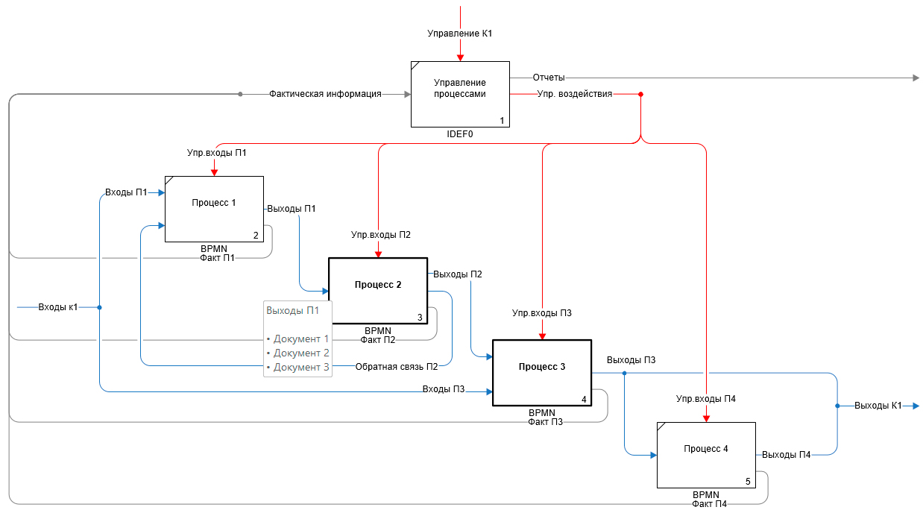

Рисунок 29. Модель процесса в нотации IDEF0. Пример.



Рисунок 30. Входы/выходы процесса в BPMN.

* + 1. Ошибочное использование межпроцессного взаимодействия путем отправки/получения сообщений при декомпозиции.

На рис. 31 показан некорректный способ использования межпроцессного взаимодействия путем отправки и получения сообщений.

Слева на рисунке показана схема в нотации BPMN, включающая процессы 1,2,3. Они выполняются последовательно в рамках одного потока работы. Это означает, что каждый следующий процесс стартует сразу после завершения предыдущего: Процесс 2 после Процесса 1, Процесс 3 после Процесса 2.

На рис. 31 показан неправильный вариант (справа вверху), когда на схеме Процесса 2 в качестве стартового события показано получение сообщения из Процесса 1, а в качестве завершающего события – отправка сообщения в Процесс 3. Это некорректно. Так делать не допускается.

Правильный вариант показан на рис. 31 справа внизу. Использованы стартовое и завершающее события неопределенного типа.

В рамках одного потока работы задачи (процессы) запускаются друг за другом последовательно. При их декомпозиции на нижний уровень в такой ситуации нельзя показывать события отправки/получения сообщений для старта/завершения подпроцессов.



Рисунок 31. Пример. Корректное и некорректное использование событий при декомпозиции.

* + 1. Правила именования стартовых и завершающих событий при декомпозиции

На рис. 32 показаны два варианта декомпозиции Процесса 1. При моделировании в Business Studio 5 у каждого процесса необходимо указывать стартовое событие.



Рис. 32. Наименование событий при декомпозиции.

Рекомендуется именовать стартовое событие при декомпозиции следующим образом: «Необходимо выполнить Процесс 1». Оставлять стартовое событие без названия не допускается.

Именовать завершающее событие рекомендуется с учетом содержательного результата, например: «Отчет подготовлен», «Заявка отправлена», «Товар отгружен» и т.п.

На модели верхнего уровня (рис. 32) после Процесса 1 указан шлюз «Исключающее ИЛИ» и поток разделяется на два в зависимости от указанных условий. На схеме декомпозированного процесса можно:

1. Вариант 1 – так же показать шлюз «Исключающее ИЛИ» и два разных завершающих события (не рекомендуется).
2. Вариант 2 – показать одно завершающее событие (рекомендуется).

## Старт процесса несколькими событиями

На рис. 33 показано три варианта старта процесса двумя альтернативными событиями.

Вариант 1 – возникает два события. После них стоит шлюз «Исключающее ИЛИ». Поток работы запускается одним из возникших событий.

Вариант 2. Процесс так же инициируется двумя событиями по альтернативе. Но шлюз «ИЛИ» стоит не в начале процесса. Этот вариант вполне допускается.

Не допускается размещать на схеме несвязанные между собой потоки работ (например, два потока, которые запускаются разными событиями).

Вариант 3 – когда нужно на одной схеме показать два потока работ, которые вообще не связаны между собой и запускаются различными событиями. Для этого можно использовать два шлюза «Исключающее ИЛИ», стоящие друг за другом.



Рис. 33. Старт процесса несколькими событиями и шлюзом «ИЛИ».

На рис. 34 показана ситуация, когда нужно запустить процесс при одновременном возникновении двух и более стартовых событий. Используется шлюз «И». С точки зрения моделирования процессов в Business Studio для целей анализа и регламентации так делать допускается.



Рис. 34. Старт процессе несколькими событиями шлюзом «И».

## Использование терминатора

На рис. 35 показано применение конечного события-терминатора (Terminate). В Business Studio такое событие имеет так называемый триггер «Завершение». После старта процесса и выполнения Задачи 1 одновременно начинают выполняться три потока. Если нижний поток (Задачи 8 и 9) завершается раньше других, то срабатывает терминатор. Оставшиеся два потока будут остановлены, а экземпляр процесса в целом завершен. Содержательно это можно интерпретировать так, что завершение одного потока делает бессмысленным выполнение оставшихся задач в других потоках процесса.



Рис. 35. Использование «Терминатора» для завершения всех потоков в рамках одного экземпляра процесса.

## Порядок формирования схемы процесса в нотации BPMN

* + 1. Создание диаграммы в нотации BPMN выполняется в следующей последовательности:

1. Декомпозировать диаграмму на следующий, нижний уровень.
2. Включить режим «Сетка», используя функцию «Страница/Сетка».
3. Создать нужное количество дорожек, используя объекты из справочников «Оргединицы» и/или «Роли» и/или «Внешние субъекты» (только при согласовании с Методологом). Дорожки на схеме располагаются горизонтально. Увеличить и выровнять размер дорожек по вертикали. Изменить размер дорожек по горизонтали с учетом возможной сложности схемы процесса. Применить функцию «Страница/Изменить размеры по содержимому».
4. Создать стартовое событие (события) процесса.
5. Выполнить моделирование процесса, последовательно используя объекты модели:

* задачи;
* шлюзы;
* события;
* информационные системы;
* документы;
* базы данных;

1. Указать статус для каждого документа, использованного в модели.
2. Проверить наличие взаимодействие процесса по входам/выходам с другими процессами/внешними субъектами. При наличии такого взаимодействия создать на модели необходимое количество свернутых пулов. Показать потоки информации (документов) между процессами и соответствующие базы данных (места хранения информации).
3. При необходимости, заполнить атрибут «Требования к срокам» для каждой задачи. Вывести на показ.
4. При наличии информации сформулировать проблемы, заполнить атрибуты задач «Содержание деятельности». Вывести проблемы на показ.
5. При наличии информации сформулировать функциональные требования к ИС, заполнить атрибуты задач «Функциональные требования». Вывести требования на показ.
6. Проверить качество схемы по чек-листу ([Приложение № 4](#_Приложение_№_4.)). При необходимости отредактировать визуальный вид схемы для повышения ее компактности и наглядности.
7. Отключить режим «Сетка».
8. Передать схему процесса на согласование Методологу (уведомить о готовности схемы).

# Приложения

## Приложение № 1. Требования к формулировкам названий процессов (задач)

Таблица 15. Требования к формулировкам названий процессов (задач).

| **№** | **Параметр** | **Требование** | | |
| --- | --- | --- | --- | --- |
| **Нотация IDEF0** | | **Нотация BPMN** |
| **Уровни 1-2** | **Уровни 3-4** | **Уровни 3-6** |
| 1 | Формулировка названия | Отглагольное существительное или существительное | | Глагол, вопрос «что сделать?» |
| 2 | Количество символов в названии | До 80 | До 100 | До 100 |
| 3 | Наличие формулировок «участие в ...», «согласование», «получение», «отправка», «передача кому-то» без указания других действий | Не допускается | | Допускается при наименовании задач |
| 4 | Наличие причастий, слов «которые», «для того, чтобы» ... и т.п. | Не допускается | | |
| 5 | Наличие прилагательных типа «полезный», «нужный» и других подобных | Не допускается | | |
| 6 | Какие-либо комментарии и пояснения в скобках | Не допускается | | |
| 7 | Указание в формулировке одновременно нескольких периодов времени | Не допускается | | |
| 8 | Использование сокращений без необходимости, сокращений дублирующих текст | Не допускается | | |
| 9 | Использование названий структурных подразделений, должностей, ролей и внешних клиентов процесса в формулировке | Не допускается | | |
| 10 | Указание 2-х (и более) различных действий в одной формулировке, в т. ч. через запятую | Не рекомендуется | | |
| 11 | Перечисления выходов процесса (или объектов работы) | Не рекомендуется | | |
| 12 | Использование терминов «Обеспечение», «Организация», «Осуществление» и т.д. если можно использовать другое отглагольное существительное и при этом сократить формулировку | Не рекомендуется | | |

## Приложение № 2. Примеры правильной и неправильной формулировки названия процесса

Таблица 16. Примеры правильной и неправильной формулировки названия

процесса.

|  |  |
| --- | --- |
| **Нотация IDEF0** | |
| **Варианты наименования БП** | **Примеры** |
| «Заключение договора» | * **Правильно:** Имя должно быть отглагольным существительным |
| «Подготовить проект договора»  «Проект договора»  «Договор» | * **Неправильно**: Не допускается использование глаголов, объектов деятельности (документов, информации и т.д.), субъектов в названии подпроцесса |
| «Согласовение требований, необходимых для заключения договора» | * **Неправильно**: наличие причастий, слов «которые», «для того, чтобы» и т.п. |
| «Получение подтверждения, необходимого для отгрузки» | * **Неправильно**: наличие прилагательных типа «необходимый», «полезный», «нужный» и т.п. |
| «Обработка обращения (только для БЕ…») | * **Неправильно**: наличие комментариев (дополнительных пояснений) |
| «Формирование плана продаж на квартал, месяц» | * **Неправильно**: указание в формулировке одновременно нескольких периодов времени |
| «Формирование технического предложения (ТП)» | * **Неправильно:** использование сокращений без необходимости, сокращений, дублирующих текст |

|  |  |
| --- | --- |
| **Нотация BPMN** | |
| **Варианты наименования БП** | **Примеры** |
| «Выполнить обработку заявки клиента»  «Сформировать график платежей» | * **Правильно**: Имя должно быть неопределенной формой глагола (инфинитивом) совершенного вида |
| «График платежей»  «Заявка клиента»  «Обрабатывает заявку клиента»  «Отдел обработки заявок»  «Заявка» | * **Неправильно**: Не допускается использование существительных, объектов деятельности (документов или информации), субъектов в названии подпроцесса |
| «Обработать заявку, которая получена через личный кабинет клиента» | * **Неправильно**: наличие причастий, слов «которые», «для того, чтобы» и т.п. |
| «Сформирвать отчет по продажам, содержащий полезную информацию для анализа» | * **Неправильно**: наличие прилагательных типа «полезный», «нужный» и т.п. |
| «Подготовить ответ на запрос клиента (по e-mail)» | * **Неправильно**: наличие комментариев (дополнительных пояснений) |
| «Сформировать отчет по продажам за неделю, месяц» | * **Неправильно**: указание в формулировке одновременно нескольких периодов времени |
| «Подготовить и отправить коммерческое предложение (КП) клиенту» | * **Неправильно:** использование сокращений без необходимости, сокращений, дублирующих текст |

## Приложение № 3. Рекомендуемые статусы документов.

Таблица 17. Рекомендуемые статусы документов.

|  |  |  |
| --- | --- | --- |
| **№** | **Формулировка статуса** | **Интерпретация статуса** |
| 1 | Проект | Документ подготовлен и готов к согласованию |
| 2 | Согласован | Документ согласован одним или несколькими согласовантами |
| 3 | Утвержден | Документ утвержден (в бумажном виде или с ЭЦП) |
| 4 | Оригинал | Оригинал документа в бумажной или электронной (с ЭЦП) форме. |
| 5 | Подписан клиентом | Договор/спецификация подписан(а) клиентом в бумажном виде или с ЭЦП. |
| 6 | Подписан компанией | Договор/спецификация подписана(а) уполномоченным лицом компании в бумажном виде или с ЭЦП. |
| 7 | Бум. | Документ в бумажном виде |
| 8 | Скан | Скан документа в электронном виде в формате файла pdf |
| 9 | Pdf | Документ в электронном виде в формате файла pdf |
| 10 | Word | Документ в электронном виде в формате файла MS Word |
| 11 | Excel | Документ в электронном виде в формате файла MS Excel |
| 12 | CRM | Документ в электронном виде в системе CRM («Документ CRM», например: «Сделка») |
| 13 | 1C | Документ в электронном виде в 1С («Документ 1С», например: «Заказ клиента») |
| 14 | E-mail | Документ (информация) в формате письма по e-mail |

## Приложение № 4. Чек-лист контроля качества схемы процесса в нотации BPMN

Таблица 18. Чек-лист контроля качества схемы процесса в нотации BPMN.

|  |  |  |  |
| --- | --- | --- | --- |
| **№** | **Наименование требования** | **Комментарий** | **Кол-во** |
| 1. | Корректность формулировок названий объектов на схеме | *Все объекты должны быть именованы в соответствии с требованиями. Пример – именование стартового события: «Документ такой-то» - некорректно», «Поступил документ такой-то» - корректно. Пример – именование шага процесса: «Начальник отдела» - некорректно, «Выполнить задачу такую-то» - корректно.* |  |
| 2. | Корректность описания входов/выходов | *Например, документ, показанный как исходящий для одного шага, должен быть обязательно показан как входящий для другого шага процесса.* |  |
| 3. | Корректность описания событий | *Например, событие-таймер «Не позднее 25-числа» - некорректно, «25 числа в 10-00» - корректно.* |  |
| 4. | Логические ошибки | *Невозможность выполнить процесс вследствие остановки потока работы на каком-то из шлюзов, зацикливание и прочее.* |  |
| 5. | Физическая нереализуемость | *Одновременное выполнение нескольких задач одним исполнителем.* |  |
| 6. | Возвраты в прошлое | *Возврат потока работы на шаг процесса, который не может быть выполнен, так как на временной шкале находится в прошлом времени.* |  |
| 7. | Понимание количества обрабатываемых объектов | *Схема процесса спроектирована для обработки одного объекта, в то время как реальный процесс должен обрабатывать массив объектов.* |  |
| 8. | Неиспользование типовых процессов при явной необходимости | *Наличие на схеме процесса задач, полностью или частично дублирующих типовые процессы, которые уже реализованы в архитектуре процессов компании* |  |
| 9. | Неоднородность модели процесса | *Наличие на схеме процесса задач, неоднородных по трудоемкости и длительности выполнения, в т.ч. создание подпроцессов без практической необходимости* |  |
| 10. | Аккуратность исполнения схемы, визуальная наглядность | *Неаккуратное пересечение стрелок, наложение стрелок и объектов, запутанность схемы.* |  |

## Приложение № 5. Пример модели бизнес-процесса в нотации BPMN



1. Такое название документа в модели в Business Studio недопустимо, так как указывает на конкретный экземпляр документа. [↑](#footnote-ref-1)
2. Использован штатный текстовый атрибут Business Studio 5. [↑](#footnote-ref-2)
3. Создается дополнительно с использованием MetaEdit (входит в комплект поставки Business Studio, начиная с версии Enterprise). [↑](#footnote-ref-3)